Порядок получения услуги «Выдача экспертного заключения о проведении санитарно-эпидемиологической экспертизы в отношении проекта санитарно-защитной зоны»

1 шаг – в строке поиска на Портале государственных и муниципальных услуг (функций) Московской области выбрать услугу «Выдача экспертного заключения по результатам санитарно-эпидемиологической экспертизы»

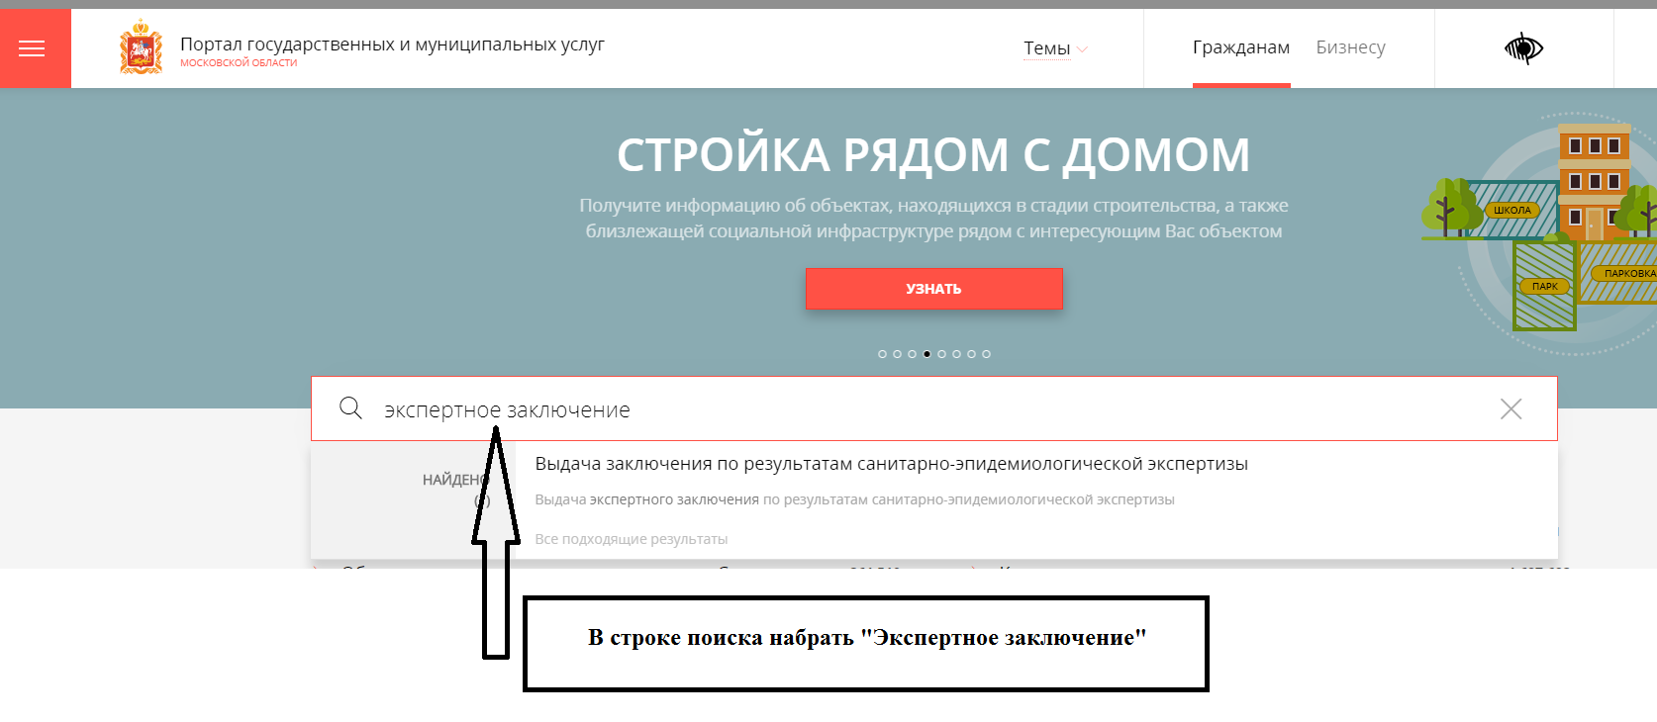
2 шаг – в выпадающей строке выбрать услугу «Выдача экспертного заключения по результатам санитарно-эпидемиологической экспертизы»

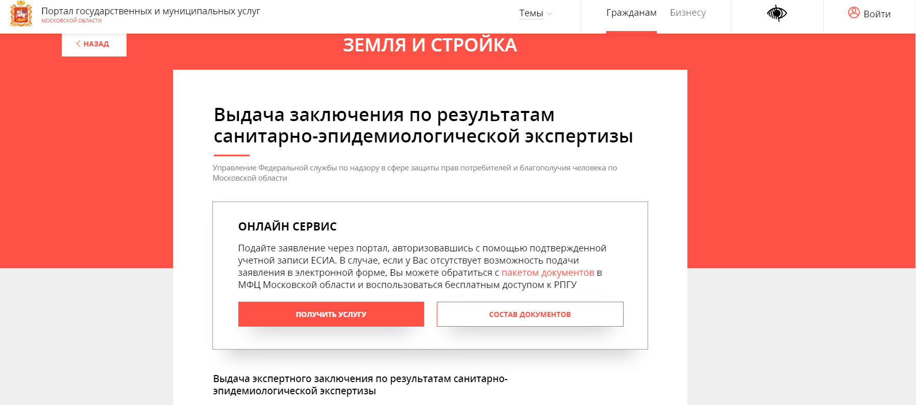

3 шаг – в разделе «Подробная информация», подраздел «Цель Вашего обращения» выбрать подуслугу «Выдача экспертного заключения о проведении санитарно-эпидемиологической экспертизы в отношении проекта санитарно-защитной зоны»
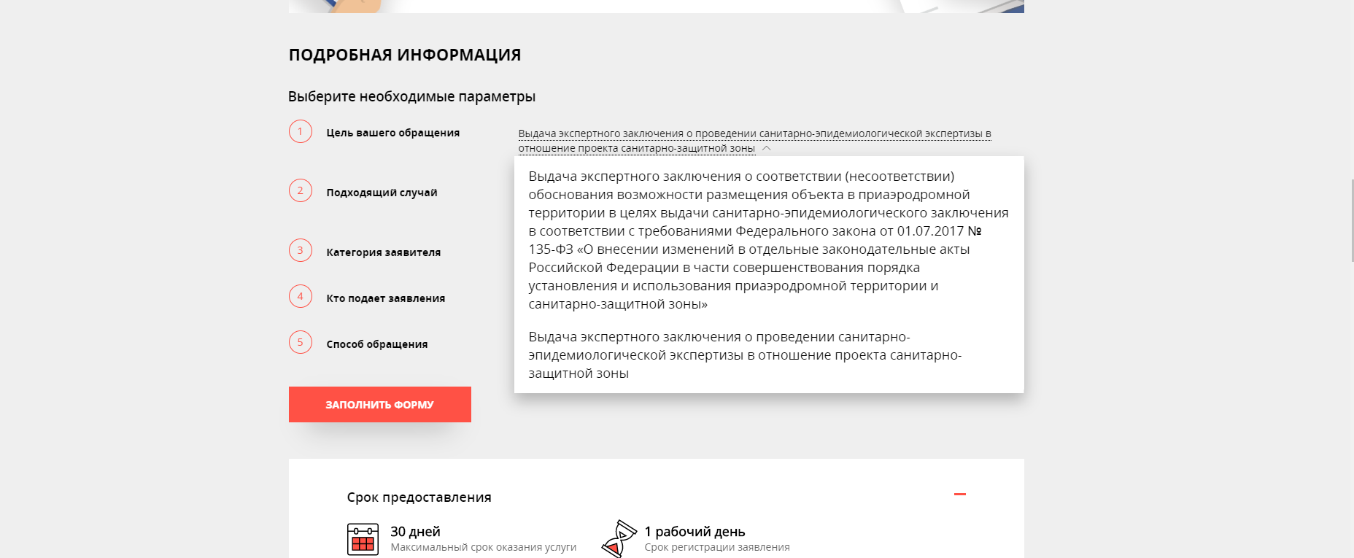

3 шаг – нажать кнопку «Заполнить форму», приступить к заполнению электронной формы заявления.

